12 settembre 2023
COMUNICATO STAMPA

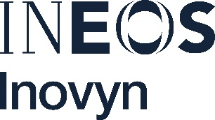
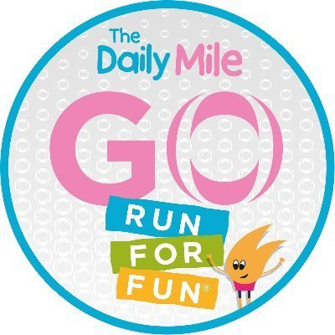

The Daily Mile GO RUN FOR FUN: Batti la Noia, Corri con Gioia!

il 6 Giugno scorso un violento temporale si è abbattuto sullo stadio comunale di Rosignano costringendoci ad annullare il nostro evento sportivo “The Daily Mile Go Run For Fun”.
Neanche l’acqua incessante del temporale è riuscita a spegnere l’entusiasmo e l’energia degli organizzatori della manifestazione delle due società del gruppo INEOS, INEOS Manufacturing Italia S.p.A. e INOVYN Produzione Italia S.p.A. che hanno riprogrammato l’atteso evento il 22 settembre.
“The Daily Mile GO RUN FOR FUN” è la corsa non agonistica per bambini nata da un’idea del fondatore di INEOS Jim Ratcliffe, giunta alla quinta edizione italiana. Si tratta di un appuntamento da non perdere che si terrà presso la struttura sportiva dello Stadio Ernesto Solvay di Rosignano.
Prenderanno parte all’evento circa 700 bambini delle scuole elementari e medie degli Istituti Comprensivi Solvay-Alighieri e Carducci-Fattori del Comune di Rosignano Marittimo.
L’evento è patrocinato dal Comune di Rosignano Marittimo e dall’Agenzia dello Sport e vedrà come “special guests” i ragazzi dell’Associazione Sportiva “Efesto” di Rosignano.
L’evento vedrà l’arrivo dei bambini dalle 08.30 per iniziare con un divertente riscaldamento muscolare di gruppo alle 09.30.
Alle 10.00 ci sarà la corsa, disegnata su due percorsi diversi (uno di 450 m per i bambini delle classi 1° e 2°, il secondo di 950 m per i bambini delle classi 3°, 4°e 5° e 1°media), al termine della quale sarà distribuita una sana merenda a tutti i giovani atleti ed un piccolo gadget.
A supporto dell’organizzazione e dell’evento ci saranno almeno 80 dipendenti delle due società che per un giorno diventeranno così veri portavoce dei valori dell’Azienda oltre a consolidare lo stretto rapporto, già in essere, con il territorio.
Trascorrono gli anni ma non mutano i valori promossi da questo evento sportivo: una vita sana e dinamica, il movimento e una corretta alimentazione per vivere meglio (“giù dal divano, spegnere la TV e fare attività fisica”); si tratta di una corsa simbolica all’insegna dell’inclusività e del divertimento dove a perdere è solo chi non partecipa.
La campagna The Daily Mile GO Run For Fun, che ha già incoraggiato a correre più di 340.000 bambini in oltre 440 eventi svolti fino a oggi, è l’iniziativa più grande al mondo nel suo genere.
The Daily Mile GO Run For Fun nasce da un’idea di Jim Ratcliffe, fondatore di INEOS, una delle più grandi società chimiche al mondo. Ratcliffe ha dichiarato: “mi appassiona veder correre così tanti bambini piccoli. L’idea è semplice: tirar fuori i bambini da casa per farli divertire. Non è roba da scienziati. La corsa è la base di così tanti eccitanti sport. Se i nostri bambini riescono ad appassionarsi alla corsa presto, hanno più probabilità di continuare a farlo anche in seguito. Questo non può che portarli in futuro ad avere stili di vita più attivi e sani”.
The Daily Mile GO Run For Fun continuerà il suo tour 2023, con altri eventi in programma in Europa.
Per maggiori informazioni su the Daily Mile GO RUN FOR FUN Italia, i contatti sono i seguenti:
Home - The Daily Mile Go Run For Fun (thedailymileevents.com)
facebook.com / go run for fun
twitter@-GRFF
juna.cavallini@ineos.com
annalisa.loiacono@inovyn.com
SPECIAL GUESTS
I ragazzi dell’associazione sportiva Efesto
Col Patrocinio di:
Comune di Rosignano Marittimo e Agenzia dello Sport
In collaborazione con:
Pubblica Assistenza Rosignano Solvay
R.E.A
Polizia Municipale Rosignano Solvay
SPONSOR UFFICIALI
INEOS
INEOS Inovyn

Altri sponsor
Conad
Centro UISP Rosignano
Efesto
Sodexo
GSD Rosignano Solvay 1922

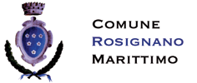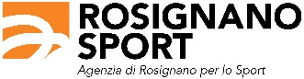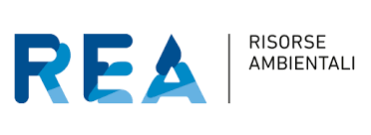
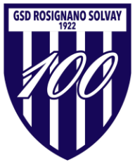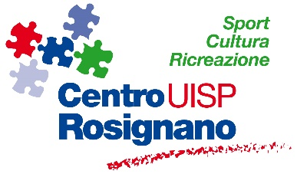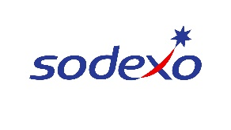

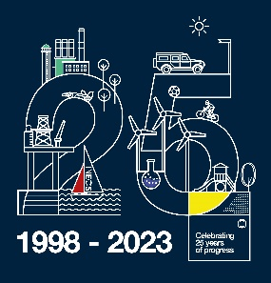
Nel 2023, INEOS festeggia i 25 anni dalla sua nascita. Fra le iniziative per le celebrazioni per il 25° anniversario, INEOS ha creato uno speciale fondo comunitario "25th Anniversary INEOS Community Fund" a sostegno degli enti di beneficenza locali dei siti INEOS che operano nell'ambito della Salute, dell'Istruzione, della Tutela e della Comunità come contributo per migliorare l'impatto che questi enti hanno a livello locale.
Il fondo riconosce che gli enti di beneficenza e le organizzazioni comunitarie locali hanno un ruolo speciale da svolgere nel raggiungere alcune fra le persone più vulnerabili nelle nostre comunità, sviluppando relazioni di fiducia e implementando programmi di supporto pratico che creano un impatto concreto.
Nel 25° anno di INEOS, 25 enti di beneficenza saranno selezionati per ricevere una donazione di 25.000 sterline ciascuno, mente il fondo rimanente sarà suddiviso in importi minori, per un totale di 1 milione di sterline in donazioni.

